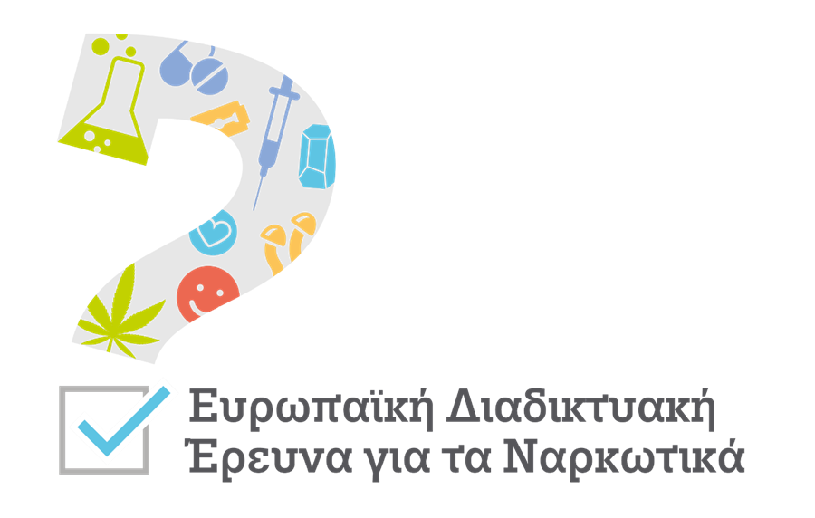

Ανακοίνωση προς όλους τους συνεργάτες της ΑΑΕΚ

Το Ευρωπαϊκό Κέντρο Παρακολούθησης Ναρκωτικών και Τοξικομανίας (EMCDDA) διεξάγει μελέτη σε όλα τα κράτη μέλη της ΕΕ, ανάμεσά τους και η Κύπρος προκειμένου να διερευνηθεί το πώς τα πρότυπα χρήσης ναρκωτικών διαφέρουν στην Ευρώπη..

Για το λόγο αυτό, πολύ σύντομα θα σας ζητηθεί από την εταιρία IMR η οποία έχει αναλάβει την προώθηση της έρευνας στην Κύπρο, όπως προωθήσετε την έρευνα στους θεραπευόμενους ή/και στα δίκτυά σας ώστε να μπορέσουμε να προσεγγίσουμε άτομα που έκαναν χρήση παράνομων εξαρτησιογόνων ουσιών κατά τον τελευταίο χρόνο.

Σας ενημερώνουμε ότι στην έρευνα συμμετέχουν μόνο άτομα τα οποία είναι άνω των 18 ετών.

Σύντομα θα σας αποστείλουμε όλες τις πληροφορίες της έρευνας καθώς και τον ηλεκτρονικό σύνδεσμο για άμεση παραπομπή στην διαδικτυακή έρευνα.

Σας ευχαριστούμε για τη συνεργασία!

